黄冈教育网2015年中考模拟试题生物C卷
周冬庆（黄梅县蔡山一中） 梅首文（黄梅县教科所）
一、选择题（每小题只有一个选项符合题意，1～6题每题2分）
序号 | 1 | 2 | 3 | 4 | 5 | 6
选项

1．“生态因素﹣﹣非生物因素﹣﹣阳光”三项概念之间有一定的内在联系．下列选项符合这种内在联系的是（ ）
A.生物﹣﹣动物﹣﹣单细胞动物 B.昆虫变态发育﹣﹣完全变态发育﹣﹣体外受精
C.内分泌系统﹣﹣胰岛﹣﹣侏儒症 D.种子﹣﹣胚﹣﹣胚乳
2. 植物的根生有大量的根毛，有利于吸收水分和无机盐；小肠内表面有许多皱襞和小肠绒毛，增大了消化和吸收的面积；草履虫身体表面有许多纤毛，有利于身体的运动．这些事例说明（ ）
 | A． | 生物与环境是相适应的 | B． | 生物体的结构与功能相适应
 | C． | 生物是从简单到复杂进化的 | D． | 生物受到刺激能够作出反应即发生反射
3.“健康饮食，健康生活”．下列叙述或作法正确的是（ ）
 | A． | 有人吃海鲜会出现皮肤奇痒等过敏反应，引起过敏反应的物质在医学上称为抗体
 | B． | 食物进了冰箱就是进了“保险箱”，就永远不会变质
 | C． | H7N9禽流感、艾滋病、血吸虫病的病原体都是没有细胞结构的生物
 | D． | 当大腿大血管破裂出血时，要按住破裂血管的近心端止血

4.“饮酒不开车，开车不饮酒”．从2009年8月15日起，公安部门对醉酒驾车行为进行了一次集中治理，收到明显的效果．下列相关判断正确的是（ ）
 | A． | 在有氧气的条件下，酵母菌能将葡萄糖转化成酒精
 | B． | 人饮酒后，酒精全部由胃吸收进入血液循环
 | C． | 酒精能使人的心率加速，还能增大一侧心室射出的血量
 | D． | 人过量饮酒时，酒精会影响大脑的控制能力，还影响小脑的平衡能力。
5.许多既有趣味性又富含哲理的歇后语都与动物有关．如“地里的蚯蚓﹣﹣能屈能伸”、“长颈鹿的脖子丹顶鹤的腿﹣各有所长”、“春蚕结茧﹣﹣一丝不苟”、“蚂蚁搬家﹣﹣大家动口”、“瓮中捉鳖﹣﹣十拿九稳”等．老师将这些动物分成了两大类．其归类的依据最可能是（ ）
 | A． | 生活环境的不同 | B． | 体内有无脊柱
 | C． | 运动方式的不同 | D． | 呼吸方式的不同
6.下列对甲、乙、丙三幅曲线图的分析，不正确的一项是（ ）
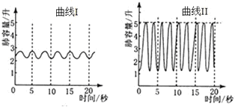
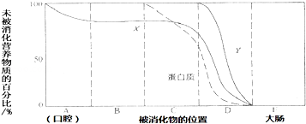
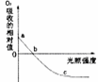

图1 图2 图3 图4
A.图1和图2比较，图1中曲线Ⅰ为平静状态，每分钟呼吸18次
B.图3中X曲线代表淀粉消化的过程，Y曲线代表脂肪消化的过程
C.当光照强度达到图4中b点时，植物开始进行光合作用
D.当环境温度降低时，图4中的a点下移

二、简答题（本题包括4小题，共23分）
7．（7分）南瓜含有丰富的糖类、淀粉，还含有蛋白质、脂肪、维生素A、B、C和钙、磷等矿物质，还含有人体造血必需的微量元素钴和锌等．经常食用，有滋阴、补胃、健脾、防浮肿等作用，是很好的保健食品．右图是南瓜的发育过程示意图，请据图回答下列问题：
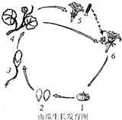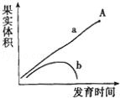
（1）在图中[2]所示的生理过程中，消耗的营养物质主要来自种子结构的 ．
（2）叶片上的 是植物细胞进行气体交换和水分散失的门户
（3）把幼嫩的南瓜茎掐断，从茎的断面上会渗出汁液，这些汁液主要是从茎的 中渗出来的．
（4）南瓜是一种蔓生草本植物，植株[4]的茎和叶都是由 发育成的．
（5）有的南瓜花不会结果，请你解释原因： ．
（6）某生物兴趣小组为探究果实在发育过程中的体积变化，选择了两朵南瓜雌花，坚持每天定时测量果实的体积，并绘制了如上右图所示的果实体积变化曲线．请据图回答：
①当南瓜体积达到A点时，将它剖开发现有很多粒种子，这是因为每个子房里生有 ．
②在大棚里种植南瓜时，为避免出现曲线b的现象，可以采取 的措施．
8、(7分) 如图1为人体部分生理过程示意简图，其中a、b、c表示不同物质，d、e表示不同液体．请据图回答
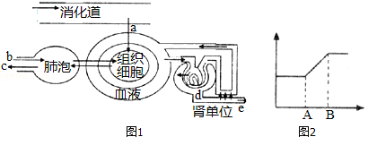

（1）当人体吸气时，气体进入肺泡，物质b透过 层上皮细胞进入血液，与红细胞结合．在肺泡与血液进行气体交换的过程中，血液性质的变化是 ．
（2）某些药物制成淀粉胶囊是为了减少对 的刺激，“毒胶囊”中的有害物质经①过程后至少需 次经过心脏才能到达肾脏，对肾脏造成伤害。
（3）图2表示液体e形成过程中尿素含量的变化曲线，其中纵轴代表尿素含量，横轴代表肾单位的组成结构，那么AB段表示的结构是 ．
（4）健康人体内的液体e与d相比，液体e中不含 ．
（5）人体排泄有三个途径，除图中所示外还能通过 （填结构）完成

9．（5分）已知控制有耳垂的基因（D）是显性基因，控制无耳垂的基因（d）是隐性基因．现有一个家庭，父亲的基因组成是Dd，母亲的基因组成是dd．请根据如图所示的遗传图解分析回答问题．
（1）在人的体细胞中，控制性状的基因一般是 （填“单独”或“成对”）存在的．
（2）图中精子①的基因组成为 ．
（3）子女③表现的性状为
（4）控制有无耳垂的基因在亲子代间传递的“桥梁”是 ．
（5）我国婚姻法禁止有直系血亲和三代以内的旁系血亲等近亲关系的人结婚，其科学依据是 ．
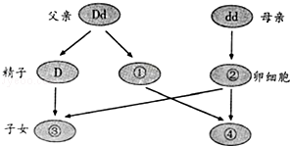
10.（4分）为探究酸雨对小麦生长的影响，一生物兴趣小组的同学设计并进行了模拟实验，提供实验所需的仪器，环境条件适宜．主要步骤是：
步骤一、实验前两周，分别在五个花盆中各培育三株小麦幼苗，编号为1～5号．用食醋和蒸馏水分别配制成pH为4、5的醋酸水溶液备用．步骤二、每天定时、定量浇灌小麦幼苗．步骤三、观察并比较小麦幼苗的生长情况，实验记录如下表．请回答下列问题：
花盆编号 | 浇灌的溶液 | 浇灌量/ml | 实验结果
1 | ① | 2 | 正常
2 | pH﹦4 | 2 | ﹣﹣﹣
3 | pH﹦4 | 5 | ﹣﹣﹣﹣
4 | pH﹦5 | 2 | ﹣
5 | pH﹦5 | 5 | ﹣﹣
注：实验结果中“一”越多表示与正常植株相比，其生长情况越差．
（1）表中①是指 ．
（2）表中编号为1，2，4的花盆可形成一组对照，其单一变量是 ，目的是探究酸雨的pH值的大小（酸性程度）对小麦生长情况的影响，通过对比这组对照实验，结论是 ．
（3）表中编号为 的花盆可形成另一组对照，其单一变量是浇灌量不同．

参考答案
一、选择题（每小题只有一个选项符合题意，1～6题每题2分

题号 | 1 | 2 | 3 | 4 | 5 | 6
答案 | A | B | D | D | B | C
二、简答题（本题包括4小题，共23分）
7．（1）子叶 （2）气孔 （3） （木质部的）导管 （4） 胚芽 （5） 南瓜的花是单性花，雄花是不会结果的（或南瓜的花分为雌花和雄花，雄花是不会结果的）
(6) 多粒胚珠 人工辅助授粉
8．（1）一 由静脉血变成动脉血
（2）胃 葡萄糖 （3）肾小管（4） 葡萄糖 （5）皮肤
9．（1）成对（2）d
（3）有耳垂
（4）生殖细胞或精子和卵细胞
（5）近亲结婚后代患隐性遗传病的几率大大增加
10. （1）蒸馏水
（2）pH值（不同） 酸雨的pH值越小（酸性程度越强）对小麦生长情况的影响越大/酸雨的pH值的越大（酸性程度越弱）对小麦生长情况的影响越小
（3）2、3或4、5

